간단한 DB 설계 및 구현 과제 – 주제 : 동아리 관리
- 테이블의 모든 엔티티와 속성 나열
[Entities / 개체]
- Club
[Properties / 속성]
- club_id (BIGSERIAL) PRIMARY KEY -- 동아리 고유 번호
- club_name (VARCHAR(50)) -- 동아리 이름
- category (VARCHAR(30)) -- 동아리 분류(학술, 취미, 체육 등)
- room (VARCHAR(30)) -- 동아리방
- founded_date (DATE) -- 창설일
- advisor_prof_id (BIGINT) -- 지도교수 번호(FK)

[Entities / 개체]
- Membership
[Properties / 속성]
- membership_id (BIGSERIAL) PRIMARY KEY -- 가입 고유 번호
- std_id (VARCHAR(20)) -- 학생 번호(FK)
- club_id (BIGINT) -- 동아리 번호(FK)
- role_name (VARCHAR(20)) -- 역할(회장, 총무, 일반회원 등)
- join_date (DATE) -- 가입일
- active_yn (CHAR(1)) -- 활동 여부(Y/N)

[Entities / 개체]
- Fee_Payment

[Properties / 속성]
- payment_id (BIGSERIAL) PRIMARY KEY -- 회비 납부 번호
- membership_id (BIGINT) -- 가입 번호(FK)
- fee_year (NUMERIC(4)) -- 회비 연도
- fee_semester (NUMERIC(1)) -- 회비 학기(1, 2)
- amount (NUMERIC(10,2)) -- 회비 금액
- paid_yn (CHAR(1)) -- 납부 여부(Y/N)
- paid_date (DATE) – 납부일

[Entities / 개체]
- Professor

[Properties / 속성]
- prof_id (BIGSERIAL) PRIMARY KEY -- 교수 고유 번호
- name (VARCHAR(30)) -- 교수 이름
- dept (VARCHAR(50)) -- 소속 학과
- salary (NUMERIC(10,2)) -- 급여
- salary_level (NUMERIC(3)) -- 급여 등급
- hire_date (DATE) -- 임용일
- email (VARCHAR(100)) – 이메일

[Entities / 개체]
- Student

[Properties / 속성]
- std_id (VARCHAR(20)) PRIMARY KEY -- 학번
- name (VARCHAR(30)) -- 학생 이름
- major (VARCHAR(50)) -- 전공
- grade (NUMERIC(1)) -- 학년
- phone (VARCHAR(20)) -- 연락처
- email (VARCHAR(100)) – 이메일

- 테이블에 대한 ER 다이어그램 작성
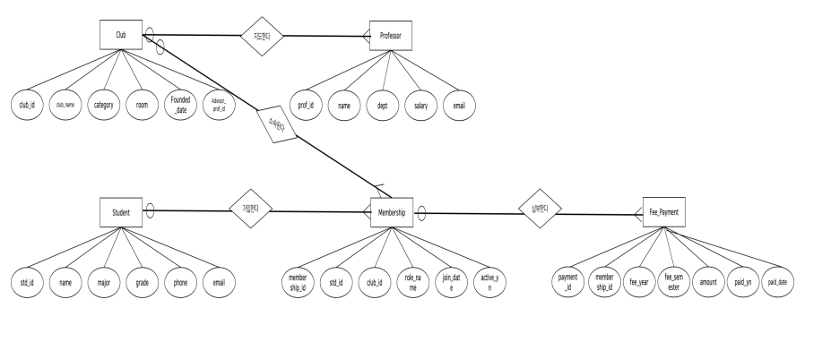

- 테이블에 대한 객체-관계 모델
